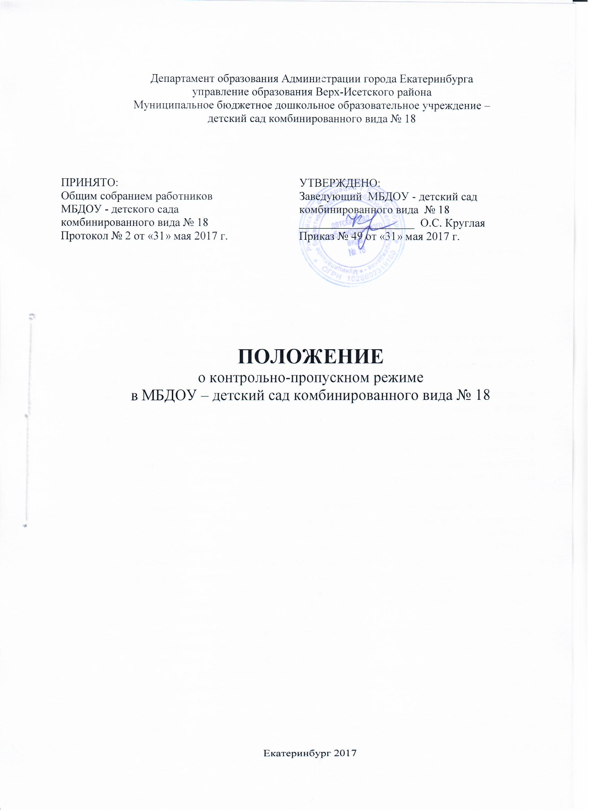

- Общие положения
1.1. Положение о контрольно-пропускном режиме (далее – Положение) разработано в соответствии с Указом Президента РФ от 15.02.2006 № 116 "О мерах по противодействию терроризму", Федеральным законом от 06.03.2006 № 35-ФЗ "О противодействии терроризму", Федеральным законом от 28.12.2010 № 390-ФЗ "О безопасности", законом от 29.12.2012 № 273-ФЗ «Об образовании в Российской Федерации».
1.2. Положение регламентирует организацию и порядок осуществления в МБДОУ – детский сад комбинированного вида № 18 (далее – ДОУ) контрольно-пропускного режима в целях обеспечения общественной безопасности, предупреждения возможных террористических, экстремистских актов и других противоправных действий в отношении воспитанников и работников учреждения.
1.3. Пропускной режим в образовательном учреждении осуществляется:
- в учебное время дежурным администратором в соответствии с графиком дежурства (понедельник – пятница с 07 ч. 30 мин. до 18 ч. 00 мин.)
- в ночное время, в выходные и праздничные дни сторожами (понедельник-пятница с 18 ч. 00 мин. до 07 час. 30 мин., праздничные и выходные дни с 06 час.00 мин. до 06 час. 00 мин.).
2. Организация пропускного режима
2.1. Прием воспитанников, работников образовательного учреждения и посетителей.
Вход воспитанников в образовательное учреждение осуществляется в сопровождении родителей без предъявления документов и записи в журнале регистрации посетителей с 07 ч. 30 мин. до 08 ч. 30 мин.
- Педагогические работники и технический персонал образовательного учреждения пропускаются на территорию образовательного учреждения без записи в журнале регистрации посетителей.
- Посетители (посторонние лица) пропускаются в образовательное учреждение на основании паспорта или иного документа, удостоверяющего личность, с обязательной фиксацией данных документа в журнале регистрации посетителей (паспортные данные, время прибытия, время убытия, к кому прибыл, цель посещения образовательного учреждения).
- При выполнении в образовательном учреждении строительных и ремонтных работ, допуск рабочих осуществляется по списку подрядной организации, согласованному с руководителем образовательного учреждения. Производство работ осуществляется под контролем специально назначенного приказом руководителя представителя администрации учебного заведения.
- Посетитель, после записи его данных в журнале регистрации посетителей, перемещается по территории образовательного учреждения в сопровождении дежурного педагогического работника или педагогического работника, к которому прибыл посетитель.
- Пропуск посетителей в здание образовательного учреждения во время учебно-воспитательного процесса допускается только с разрешения руководителя образовательного учреждения.
- Проход родителей, сопровождающих детей в МБДОУ и забирающих их из МБДОУ, осуществляется без записи в журнал учета посетителей и предъявления документа, удостоверяющего личность.
- После окончания времени, отведенного для входа воспитанников в МБДОУ или их выхода из МБДОУ, дежурный администратор обязан произвести осмотр помещений образовательного учреждения на предмет выявления посторонних, взрывоопасных и подозрительных предметов.
- Проход родителей на собрания осуществляется по списку, составленному и подписанному воспитателем с предъявлением родителями дежурному администратору или сторожу документа, удостоверяющего личность, без регистрации данных в журнале учета посетителей.
- Нахождение участников образовательного процесса на территории объекта после окончания рабочего дня без соответствующего разрешения руководства образовательного учреждения запрещается.

2.2. Осмотр вещей посетителей
При наличии у посетителей ручной клади дежурный администратор или сторож образовательного учреждения предлагает добровольно предъявить содержимое ручной клади.
При отказе предъявить содержимое ручной клади дежурному администратору или сторожу посетитель не допускается в образовательное учреждение.
В случае если посетитель, не предъявивший к осмотру ручную кладь, отказывается покинуть образовательное учреждение дежурный администратор или сторож, оценив обстановку, информирует руководителя и действует по его указаниям, при необходимости вызывает наряд милиции, применяет средство тревожной сигнализации.
Данные о посетителях фиксируются в журнале регистрации посетителей.

Журнал регистрации посетителей.

N  записи | Дата  посещения ОУ | Ф.И.О.  посетителя | Документ, удостоверяющий личность | Время входа в ДОУ | Время выхода из ДОУ | Цель  посещения | К кому из работников ДОУ прибыл | Подпись охранника | Примечания  (результат осмотра ручной клади)
1 | 2 | 3 | 4 | 5 | 6 | 7 | 8 | 9 | 10

Журнал регистрации посетителей заводится в начале учебного года (1 сентября) и ведется до начала нового учебного года (31 августа следующего года).
Журнал должен быть прошит, страницы в нем пронумерованы. На первой странице журнала делается запись о дате его заведения.
Замена, изъятие страниц из журнала регистрации посетителей запрещены.
2.3. Пропуск автотранспорта
Пропуск автотранспорта на территорию объекта осуществляется после его осмотра и записи в журнале регистрации автотранспорта лицом, ответственным за пропуск автотранспорта, который назначается приказом руководителя образовательного учреждения.
Приказом руководителя образовательного учреждения утверждается список автотранспорта, имеющего разрешение на въезд на территорию учреждения.
Осмотр въезжающего автотранспорта на территорию образовательного учреждения и груза производится перед воротами.
Стоянка личного транспорта преподавательского и технического персонала образовательного учреждения на его территории осуществляется только с разрешения руководителя учреждения и в специально оборудованном (отведенном) месте. После окончания рабочего дня и в ночное время стоянка автотранспорта в образовательном учреждении запрещается.
В выходные, праздничные дни и в ночное время допуск автотранспорта на территорию объекта осуществляется с письменного разрешения заведующего образовательного учреждения или лица, его замещающего, с обязательным указанием фамилий ответственных, времени нахождения автотранспорта на территории учреждения, цели нахождения.
Обо всех случаях длительного нахождения на территории или в непосредственной близости от образовательного учреждения, транспортных средств, вызывающих подозрение, ответственный за пропускной режим информирует руководителя образовательного учреждения (лицо, его замещающее) и при необходимости, по согласованию с руководителем образовательного учреждения (лицом, его замещающим) информирует территориальный орган внутренних дел.
Данные о въезжающем на территорию образовательного учреждения автотранспорте фиксируются в журнале регистрации автотранспорта.

Журнал регистрации автотранспорта

N  записи | Дата | Марка, гос. номер автомобиля | Ф.И.О. водителя, наименование организации, к которой принадлежит автомобиль | Документ, удостоверяющий личность водителя | Цель приезда | Время въезда в ДОУ | Время выезда из ДОУ | Подпись охранника | Результат осмотра (примечания)
1 | 2 | 3 | 4 | 5 | 6 | 7 | 8 | 9 | 10

В случае если с водителем в автомобиле есть пассажир, к нему предъявляются требования по пропуску в учреждение посторонних лиц. Допускается фиксация данных о пассажире в журнале регистрации автотранспорта.
Действия лица, отвечающего за пропуск автотранспорта, в случае возникновения нештатной ситуации аналогичны действиям лица, осуществляющего пропускной режим в здание образовательного учреждения.

